מקיף ז' - הקריה, אשדוד

מגמת הנדסת תוכנה 5 יח"ל
Driver Moodle
מערכת לניהול שיעורי נהיגה
פרויקט גמר - שירותי רשת, בסיס נתונים ותכנות אסינכרוני
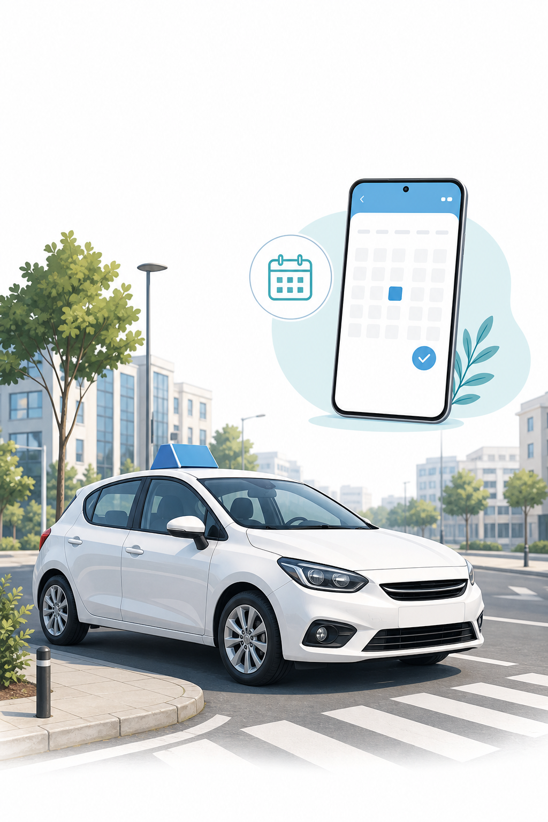
שם התלמיד: אלי רפופורט
תעודת זהות: 327588232
שם המנחה: אולגה גרדלמן
תאריך הגשה: יוני 2026

תוכן עניינים
תוכן עניינים 2
בדיקת דרישות המחוון 3
פרק 1: מבוא ותרחישי שימוש 4
למה בחרתי בפרויקט 4
מי משתמש במערכת 4
Use Case 4
פרק 2: בסיס הנתונים 6
טבלאות מרכזיות 6
קשרים בין הטבלאות 6
קשרים לוגיים נוספים 7
גישה לבסיס הנתונים 8
פרק 3: צד השרת 10
מבנה כללי 10
פרויקט Model 11
פרויקט ViewDB 12
פרויקט BusinessLogic 13
שירות WCF 13
קובצי App.config והגדרות הרשת 13
פרק 4: צד הלקוח 14
לקוח WPF 14
Binding, XAML ו-IValueConverter 15
לקוח Web 15
לקוח MAUI / Android 15
Async / Tasks 15
פרק 5: תהליכים מרכזיים ואבטחה 16
קביעת שיעור 16
התראות 16
תשלומים ודוחות 17
בדיקות קלט ואבטחה 17
פרק 6: מדריך הפעלה ובדיקות 18
הפעלה קצרה 18
בדיקות שביצעתי 18
הערה לגבי מסכי הקורסים 18
פרק 7: נספחים 19
קבצים שכדאי לפתוח בזמן הבחינה 19
סיכום קצר 19

בדיקת דרישות המחוון
כדי שיהיה קל לבדוק את התיק, חילקתי בין דרישות החובה לבין דרישות הבחירה. בכל שורה יש קישור שמוביל ישירות להסבר המתאים בתוך המסמך.
סוג | מספר | דרישה | איפה מימשתי | מעבר לפירוט
חובה | 1 | ✓ מערכת לקוח-שרת | שלושה לקוחות פונים לאותו שירות WCF | לפירוט
חובה | 2 | ✓ בסיס נתונים יחסי | מסד Access עם טבלאות וקשרים | לפירוט
חובה | 3 | ✓ שכבות בפרויקט | Model, ViewDB, BusinessLogic ושירות | לפירוט
חובה | 4 | ✓ פעולות CRUD | שליפה, הוספה, עדכון ומחיקה דרך ViewDB | לפירוט
חובה | 5 | ✓ לקוח WPF | יישום למחשב הביתי | לפירוט
חובה | 6 | ✓ לקוח Web | דפי Razor Pages בדפדפן | לפירוט
חובה | 7 | ✓ לקוח MAUI | יישום Android לפעולות קצרות מהטלפון | לפירוט
חובה | 8 | ✓ Use Case והרשאות | תלמיד, מורה ומנהל | לפירוט
בחירה | 9 | ✓ ירושה ומחלקות גנריות | Base, BaseDB ורשימות אובייקטים | לפירוט
בחירה | 9 | ✓ ניהול מספר משתמשים | הפרדה לפי מזהה משתמש וסוג משתמש | לפירוט
בחירה | 10 | ✓ IValueConverter ו-XAML | המרת מידע לתצוגה בלקוח WPF | לפירוט
בחירה | 10 | ✓ Validation | בדיקות קלט לפני שמירה | לפירוט
בחירה | 10 | ✓ שירות חיצוני | WCF מחבר בין הלקוחות לשרת | לפירוט
בחירה | 10 | ✓ SQL Injection | OleDbParameter במקום חיבור טקסט | לפירוט
בחירה | 10 | ✓ Async / Tasks | קריאות אסינכרוניות בלקוח MAUI | לפירוט

פרק 1: מבוא ותרחישי שימוש

למה בחרתי בפרויקט
בחרתי לבנות את Driver Moodle בגלל החוויה האישית שלי בזמן שלמדתי נהיגה. לא תמיד היה לי קל לקבוע שיעור. לפעמים קבענו דרך הודעות, לפעמים שעה השתנתה, ולא תמיד היה ברור כמה שיעורים כבר עשיתי ומה נשאר לשלם. רציתי לרכז את הדברים במקום אחד.
המערכת היא מערכת לקוח-שרת לניהול שיעורי נהיגה. הנתונים לא נשמרים בתוך מסך מסוים. כל לקוח שולח בקשות לשירות הרשת, ורק השרת עובד מול בסיס הנתונים.

מי משתמש במערכת
- תלמיד: קובע שיעורים, צופה בשיעורים, רואה תשלומים, מקבל התראות ושולח פנייה.
- מורה: מנהל לוח זמנים, רואה תלמידים, מאשר תשלומים, שולח התראות ורואה דוחות.
- מנהל: מנהל משתמשים ומטפל בפניות תמיכה.

Use Case
חילקתי את הפעולות לפי סוג המשתמש. כך כל משתמש רואה את המסכים שמתאימים לתפקיד שלו, ולא מקבל גישה למסכים שלא שייכים אליו.
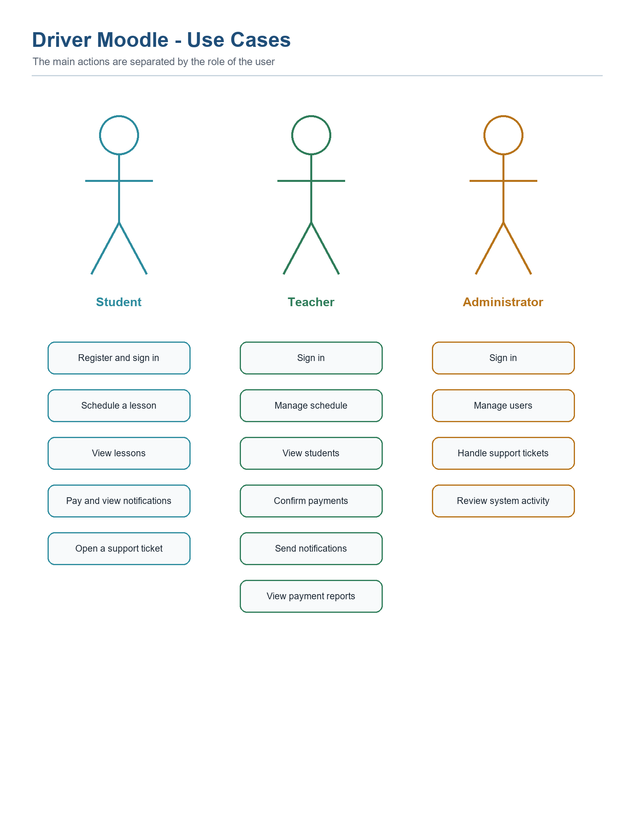
תרשים 1: הפעולות המרכזיות לפי סוג המשתמש.

פרק 2: בסיס הנתונים
בסיס הנתונים נשמר בקובץ UsersDataBase.accdb מסוג Access. בחרתי ב-Access כי הוא מתאים להיקף של פרויקט לימודי, מאפשר לעבוד עם טבלאות וקשרים, וקל להציג אותו בזמן הבחינה.
לא שמרתי את כל המידע בטבלה אחת. הפרדתי בין תלמידים, מורים, שיעורים, תשלומים, התראות ופניות תמיכה. כך אפשר לעדכן נתון אחד בלי לפגוע בנתונים אחרים.

טבלאות מרכזיות
טבלה | מה נשמר בה
Teacher | פרטי מורה, מחיר שיעור, הרשאת מנהל ואמצעי תשלום.
Student | פרטי תלמיד, המורה שלו, מצב אישור ומחיר מותאם.
Lessons | שיעור, תלמיד, מורה, תאריך, שעה ומצב תשלום.
Payments | תשלום, סכום, תלמיד, שיעור ומצב התשלום.
Notifications | שולח, מקבל, כותרת, הודעה ומצב קריאה.
SupportTickets | פניית תמיכה, נושא, תיאור, מצב ועדיפות.
TicketMessages | הודעות שנכתבו בתוך פנייה.

קשרים בין הטבלאות
בתרשים הבא מופיעים הקשרים המרכזיים שנשמרים במסד. לדוגמה, תלמיד מקושר למורה, שיעור מקושר לתלמיד ולמורה, ותשלום מקושר לתלמיד ולשיעור.
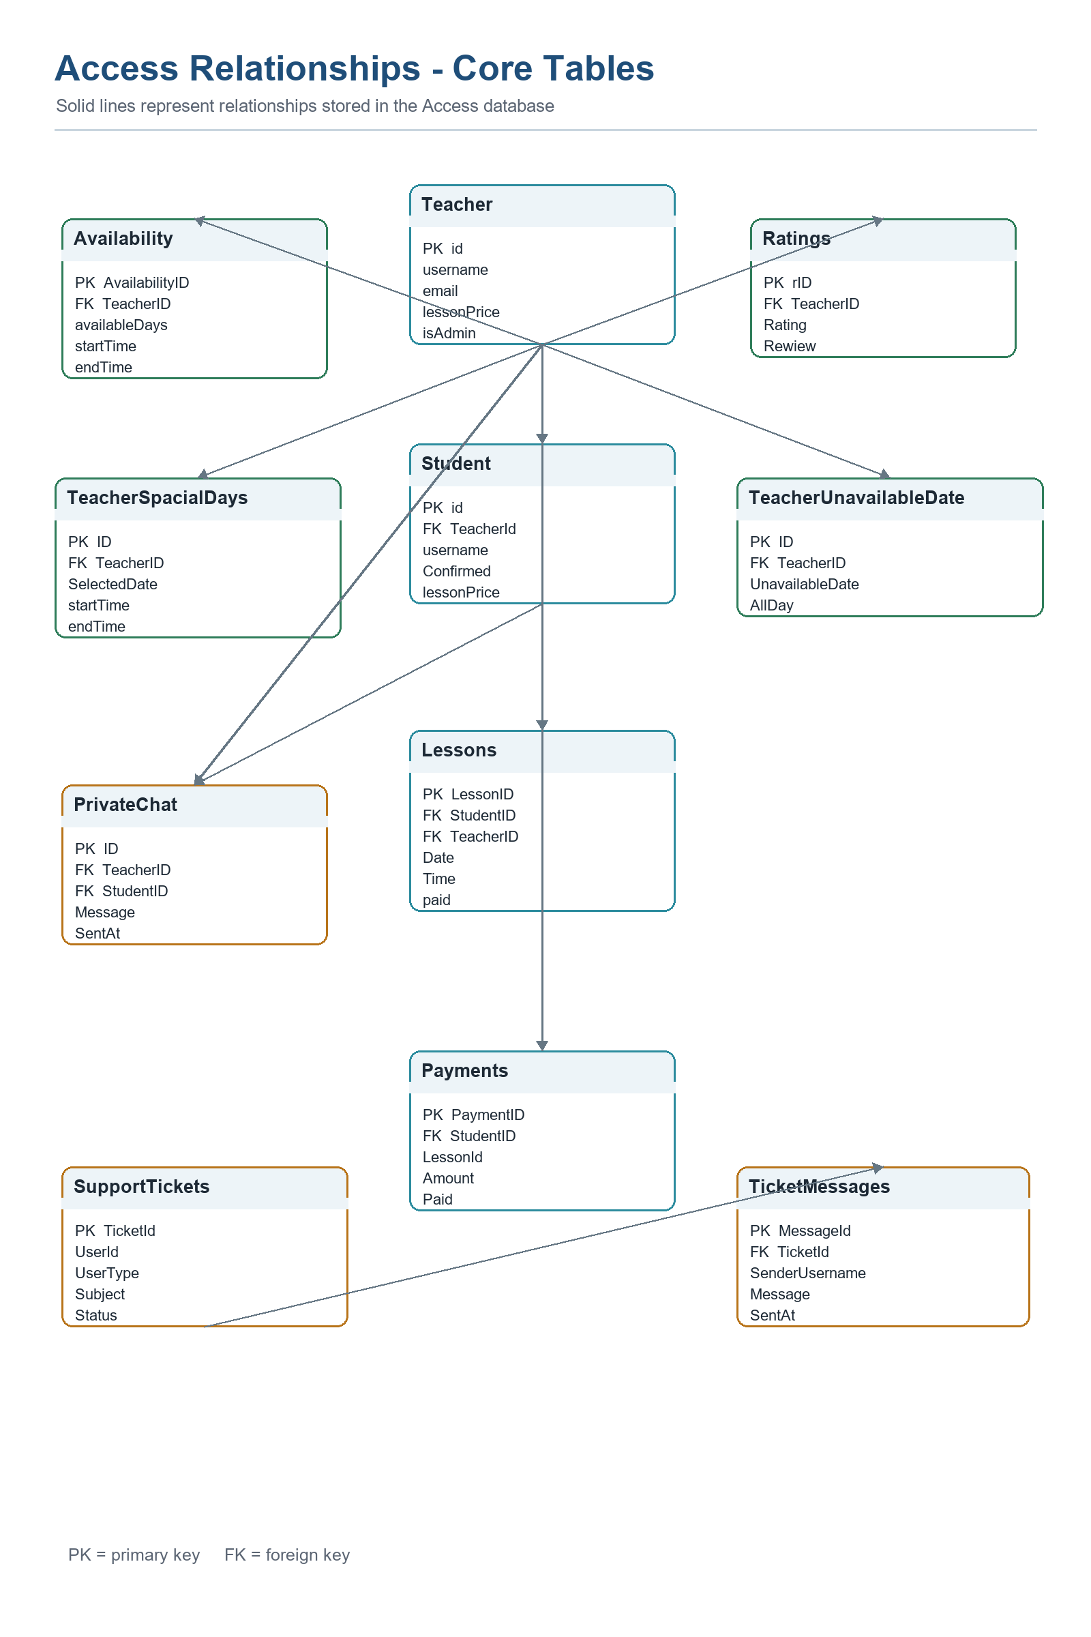
תרשים 2: קשרים מרכזיים במסד הנתונים. הקווים הרציפים מייצגים קשרים שמוגדרים במסד.

קשרים לוגיים נוספים
יש גם טבלאות שבהן הקישור נשמר באמצעות מזהים ונבדק בקוד השירות. לדוגמה, התראות נשמרות לפי מזהה משתמש וסוג משתמש. בתרשים הבא סימנתי קשרים כאלה בקו מקווקו כדי לא להציג אותם כאילו הם קשרי מפתח זר שהוגדרו במסד.
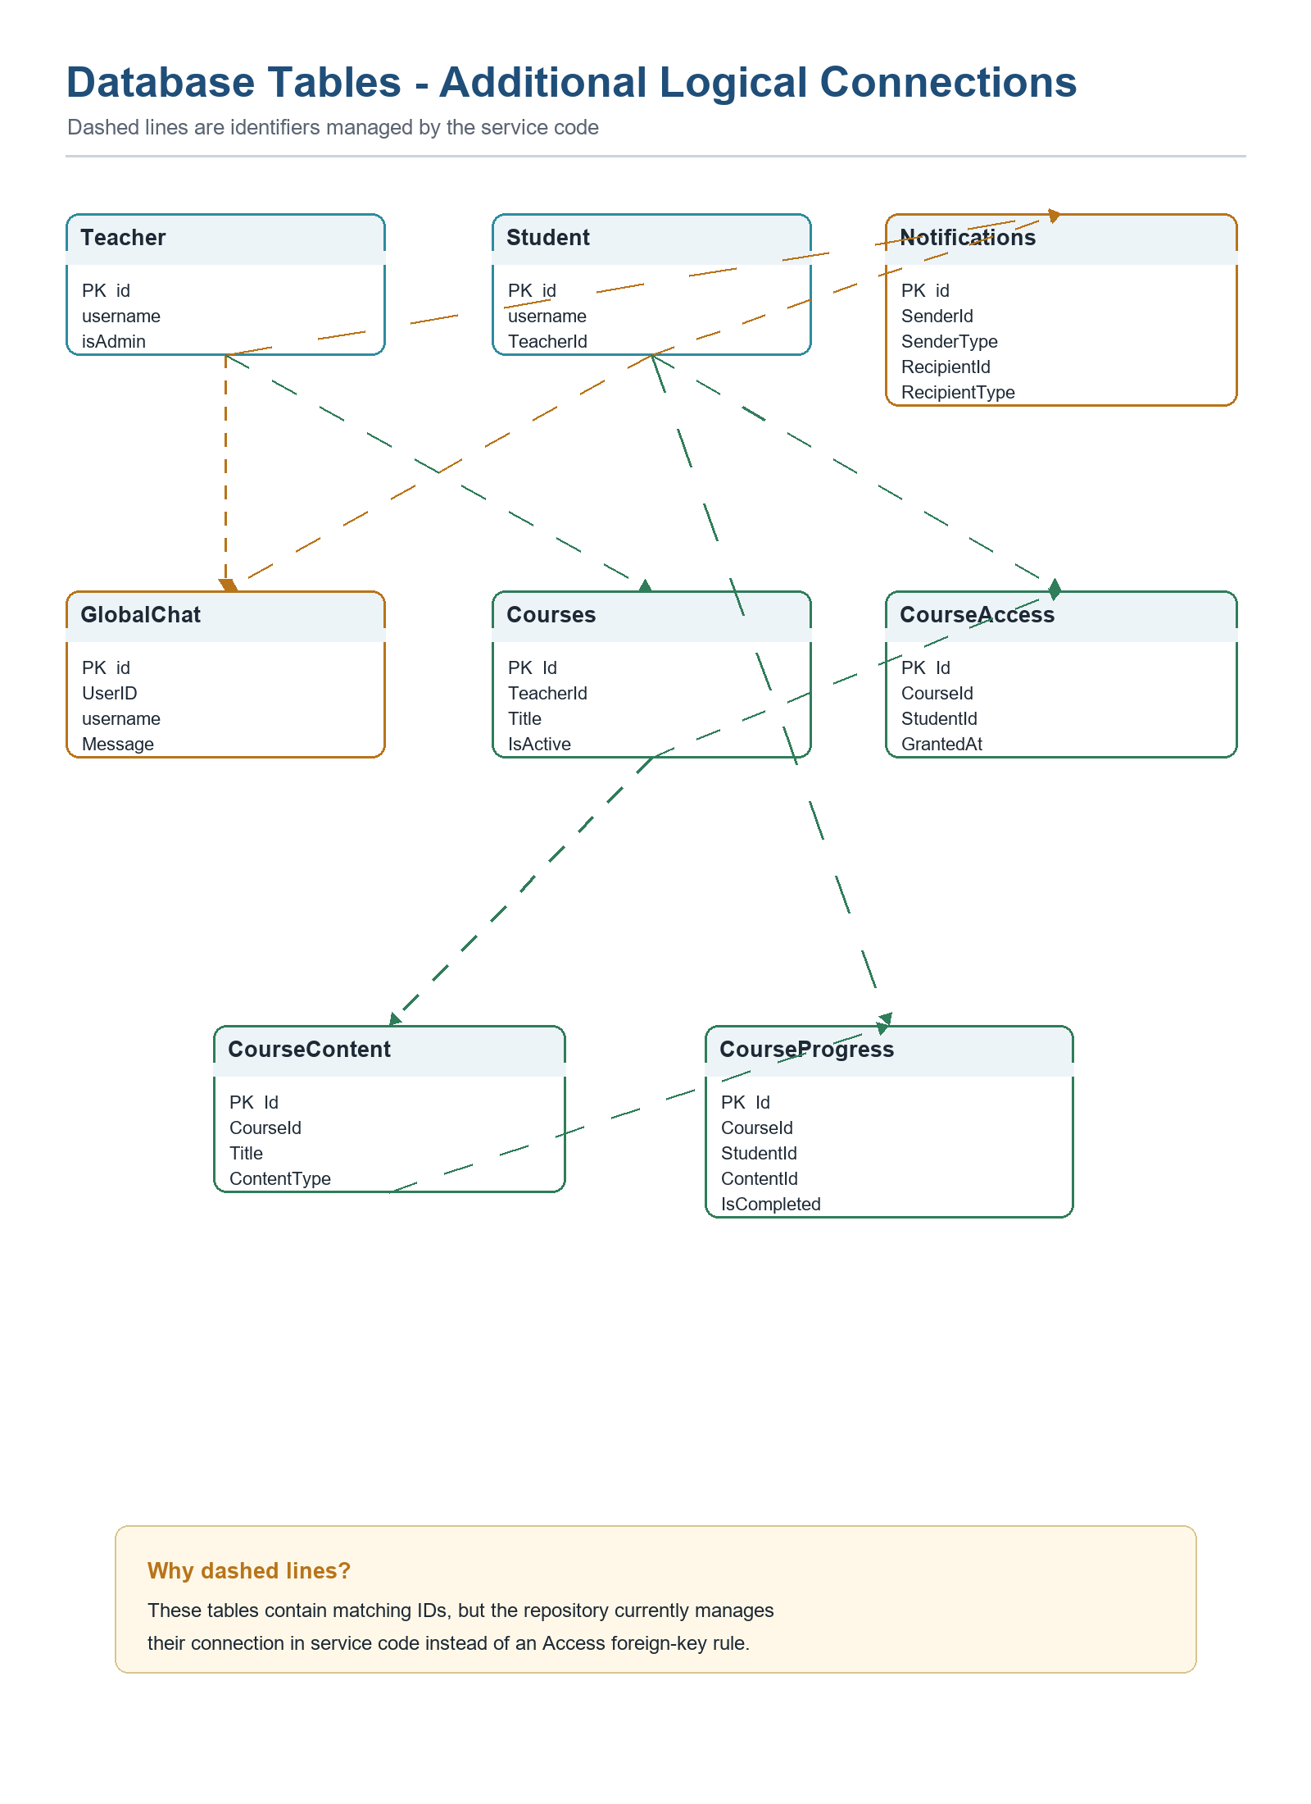
תרשים 3: טבלאות וקשרים לוגיים שמנוהלים בקוד השירות.

גישה לבסיס הנתונים
הלקוחות לא ניגשים ישירות ל-Access. העבודה עוברת דרך שכבת ViewDB. המחלקה BaseDB מרכזת את החיבור, את מנגנון השליפה ואת מנגנון השמירה. המחלקות האחרות משתמשות בה.
קטע קוד: מנגנוני Select ו-SaveChanges במחלקה BaseDB.
protected virtual List<Base> Select(string sqlCommandTxt,
params OleDbParameter[] parameters)
{
connection.Open();
command.CommandText = sqlCommandTxt;
command.Parameters.Clear();
command.Parameters.AddRange(parameters);
reader = command.ExecuteReader();
...
}
protected int SaveChanges(string commandText,
params OleDbParameter[] parameters)
{
cmd.CommandText = commandText;
cmd.Parameters.AddRange(parameters);
connection.Open();
return cmd.ExecuteNonQuery();
}

באמצעות שני המנגנונים האלה מתבצעות פעולות CRUD: שליפה, הוספה, עדכון ומחיקה. הפקודה משתנה לפי הפעולה, אבל פתיחת החיבור והטיפול בפרמטרים נשארים במקום אחד.

פרק 3: צד השרת

מבנה כללי
צד השרת מחולק לפרויקטים נפרדים. לכל פרויקט יש תפקיד ברור. החלוקה עוזרת לשמור על סדר ומונעת מצב שבו מסך הלקוח מכיל גם קוד של בסיס הנתונים.
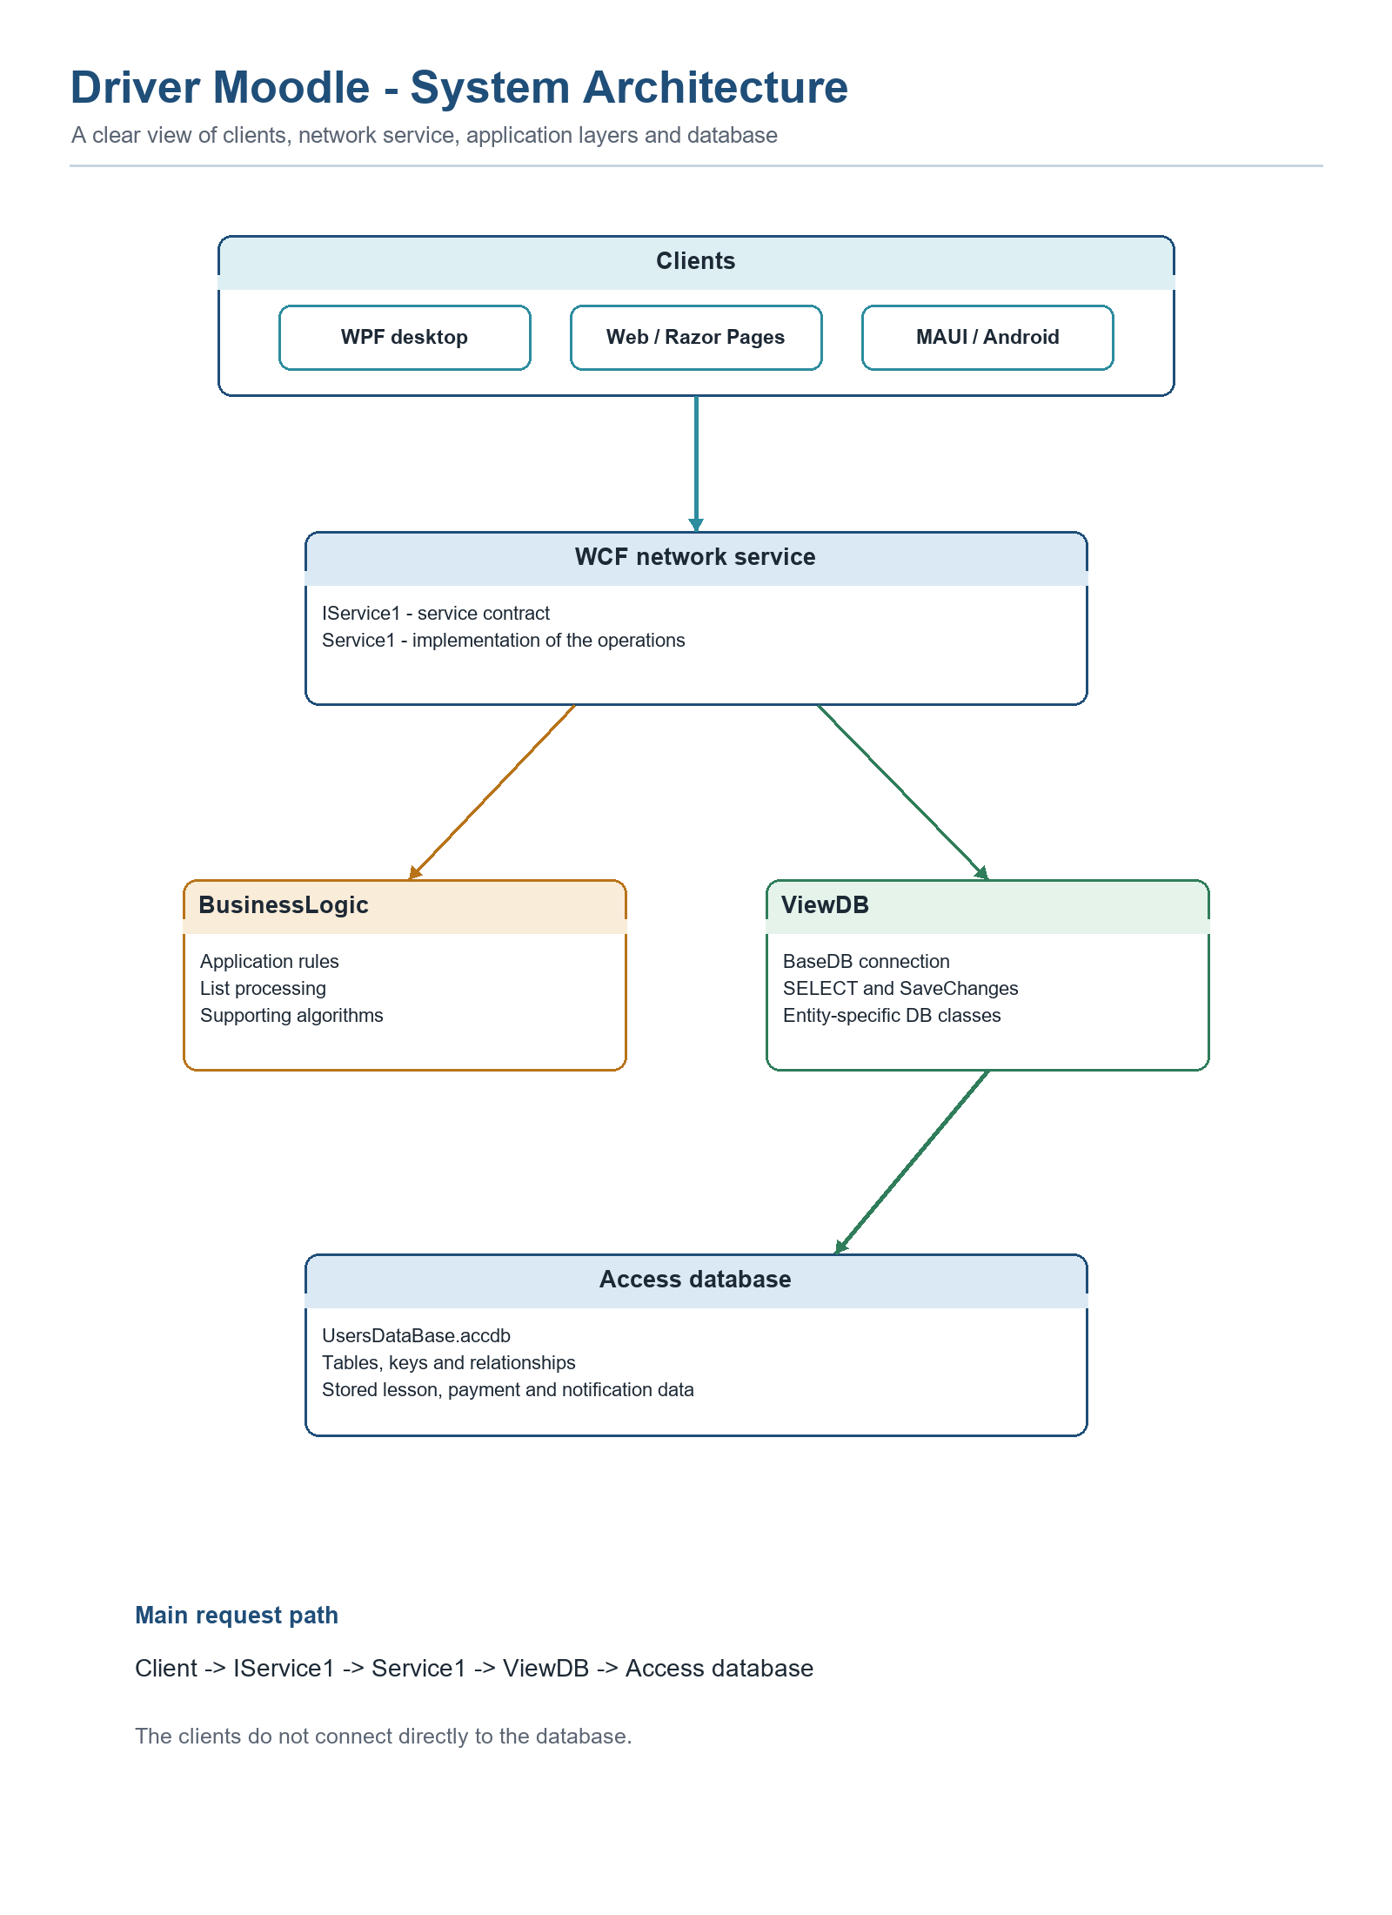
תרשים 4: מבנה המערכת. כל הלקוחות עובדים מול אותו שירות.
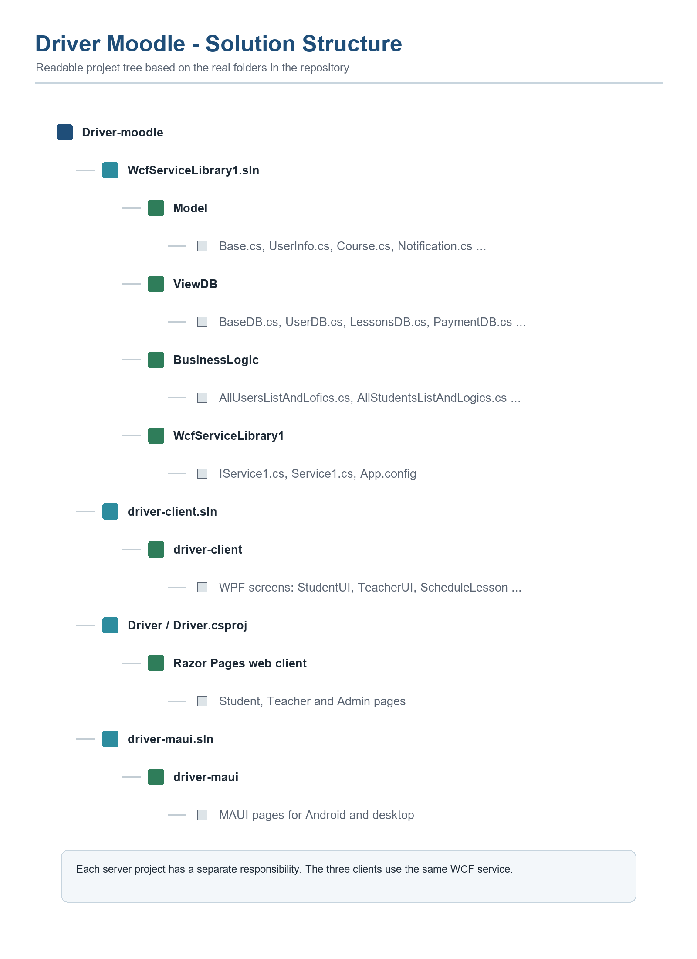
תרשים 5: מבנה הפתרון לפי התיקיות והפרויקטים האמיתיים בפרויקט.

פרויקט Model
בפרויקט Model נמצאות מחלקות שמייצגות מידע שעובר בין הלקוח לשרת ובחזרה. רוב המחלקות מכילות Properties. לדוגמה, UserInfo מייצגת משתמש, Notification מייצגת התראה, ו-Course מייצגת קורס.
מחלקות מרכזיות יורשות מהמחלקה Base. במחלקה Base נמצא Id משותף. כך לכל אובייקט יש מזהה שאפשר לקשר לרשומה המתאימה במסד הנתונים.
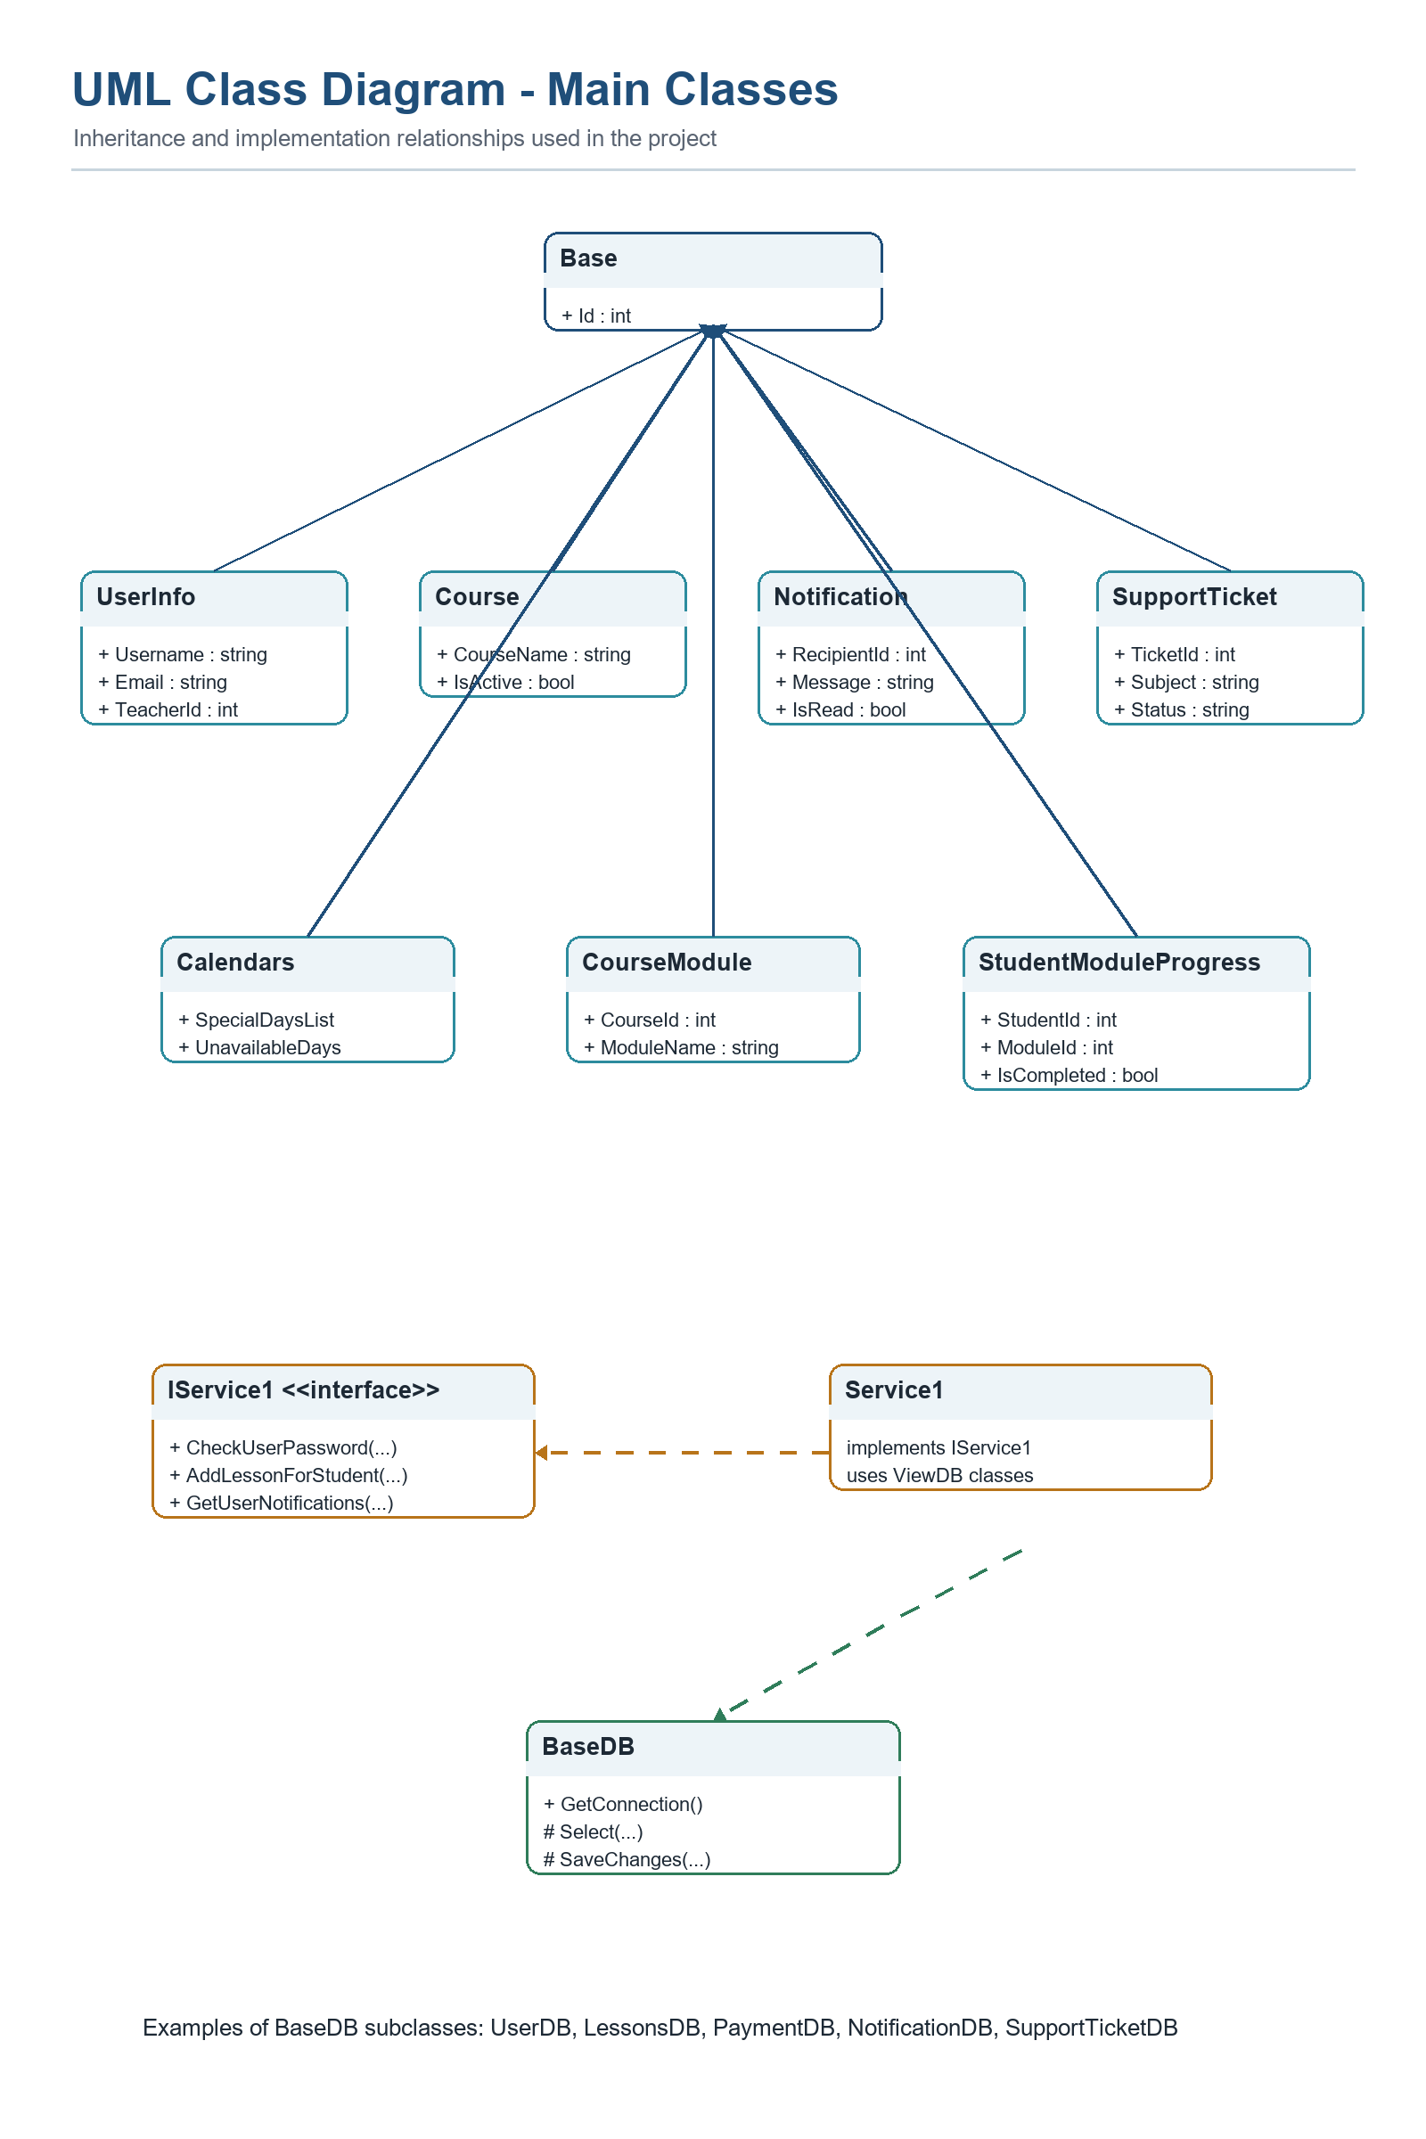
תרשים 6: UML של המחלקות המרכזיות. החצים מצביעים למחלקת האב או לממשק.

פרויקט ViewDB
בפרויקט ViewDB נמצאות המחלקות שעובדות מול בסיס הנתונים. BaseDB אחראית על פתיחת החיבור ועל פעולות בסיסיות. מחלקות כמו UserDB, LessonsDB, PaymentDB ו-NotificationDB אחראיות כל אחת על טבלה או נושא מסוים.
קטע קוד: דוגמה לשליפה ולעדכון דרך LessonsDB.
public List<Lessons> GetAllStudentLessons(int sid)
{
string sql = "SELECT * FROM [Lessons] WHERE StudentID = ?";
return Select(sql, new OleDbParameter("@sid", sid))
.OfType<Lessons>()
.ToList();
}
public void CancelLesson(int lessonId)
{
string sql = "UPDATE [Lessons] SET Canceled = 1 WHERE LessonId = ?";
SaveChanges(sql, new OleDbParameter("@lessonId", lessonId));
}

פרויקט BusinessLogic
בפרויקט BusinessLogic נמצאות מחלקות עזר שמרכזות עבודה על רשימות ונתונים. לדוגמה, קיימות מחלקות עבור רשימת משתמשים, רשימת תלמידים ורשימת ערים. השכבה מיועדת ללוגיקה שלא שייכת למסך ולא לשאילתת SQL אחת.

שירות WCF
בחרתי בשירות WCF כדי שכל הלקוחות יעבדו מול אותו שרת. IService1 הוא הממשק שמגדיר אילו פעולות הלקוח יכול לבקש. Service1 מממש את הפעולות ומפנה אותן למחלקה המתאימה ב-ViewDB.
קטע קוד: דוגמאות לפעולות שהוגדרו בממשק IService1.
[OperationContract]
void AddLessonForStudent(int sid, string Date, string time);
[OperationContract]
List<Lessons> GetAllStudentLessons(int id);
[OperationContract]
List<Notification> GetUserNotifications(int userId, string userType);

קובצי App.config והגדרות הרשת
כתובת השירות לא כתובה בכל מסך בנפרד. היא נשמרת בקובצי App.config. בצד הלקוח מוגדרת הכתובת שאליה מתחברים, ובצד השרת מוגדרת כתובת הבסיס של השירות. אם כתובת השרת משתנה, מעדכנים אותה בקובץ ההגדרות.
קטע קוד: כתובת השירות בקובץ App.config.
<endpoint
address="http://192.168.1.136:8733/Design_Time_Addresses/WcfServiceLibrary1/Service1/"
binding="basicHttpBinding"
contract="driver.IService1" />
<add baseAddress="http://192.168.1.136:8733/Design_Time_Addresses/WcfServiceLibrary1/Service1/" />

פרק 4: צד הלקוח
למערכת יש שלושה לקוחות. הם לא נועדו להחליף אחד את השני. כל לקוח מתאים למצב שימוש אחר, אבל כולם פונים לאותו שירות רשת ועובדים על אותם נתונים.
לקוח | מי משתמש בו | למה בחרתי בו
WPF | תלמיד, מורה ומנהל מהמחשב הביתי | נוח לעבודה מלאה עם מסכים גדולים והרבה פעולות.
Web | תלמיד, מורה או מנהל שנכנסים מדפדפן | לא דורש התקנה ומתאים לכניסה מהירה.
MAUI / Android | בעיקר תלמיד ומורה מהטלפון | מתאים לפעולות קצרות כמו צפייה, תשלום והתראות.

לקוח WPF
יישום WPF הוא הלקוח המרכזי למחשב. בחרתי בו כדי שתלמידים ומורים יוכלו לעבוד בנוחות מהבית. תלמיד יכול לקבוע שיעור, לראות תשלומים והתראות. מורה יכול לנהל תלמידים, לוח זמנים ודוחות.
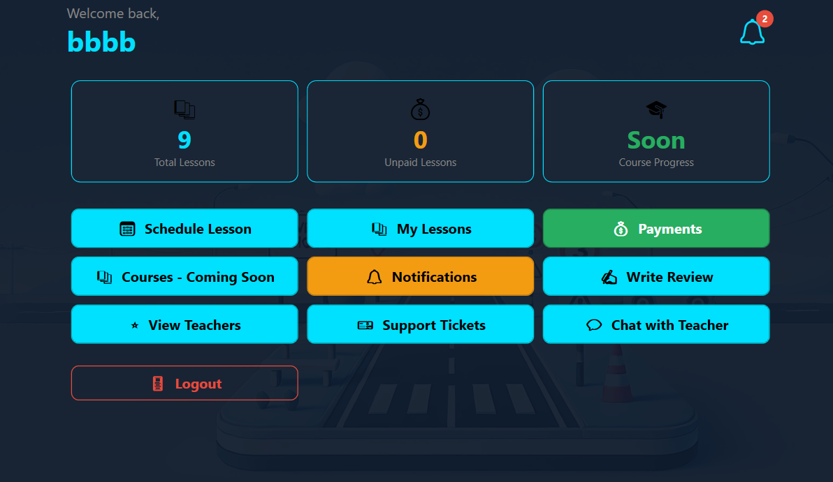
תמונה 1: מסך הבית של תלמיד ביישום WPF.
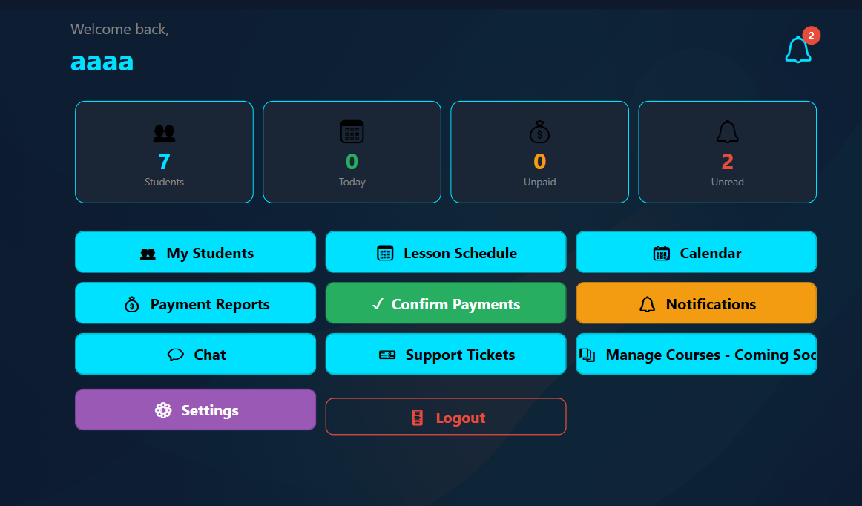
תמונה 2: מסך הבית של מורה ביישום WPF.

Binding, XAML ו-IValueConverter
מסכי WPF נכתבו ב-XAML. בחלק מהמסכים השתמשתי ב-Binding כדי לחבר בין נתונים לפקדים. בנוסף קיימת המחלקה ImgConventer שמממשת IValueConverter וממירה מידע לצורה שאפשר להציג במסך.
קטע קוד: מחלקת הממיר בלקוח WPF.
public class ImgConventer : IValueConverter
{
public object Convert(object value, Type targetType,
object parameter, CultureInfo culture)
{
...
}
}

לקוח Web
לקוח Web נכתב עם Razor Pages. בחרתי בו כדי לאפשר כניסה מדפדפן בלי התקנה. יש בו דפים נפרדים לתלמיד, למורה ולמנהל, לדוגמה ScheduleLesson, Payments, Notifications ו-ManageUsers.

לקוח MAUI / Android
לקוח MAUI מיועד בעיקר לטלפון Android. בחרתי בו כדי לבצע פעולות קצרות גם כשלא נמצאים ליד מחשב. תלמיד יכול לצפות בשיעורים ולקבוע שיעור. מורה יכול לראות תשלומים והתראות.

Async / Tasks
בטלפון חשוב שהמסך לא ייתקע בזמן פנייה לשרת. לכן בלקוח MAUI השתמשתי בפעולות אסינכרוניות וב-await. המשתמש יכול להמשיך לקבל תגובה מהמסך בזמן שהבקשה נשלחת.
קטע קוד: קריאה אסינכרונית לשירות מתוך לקוח MAUI.
var lessons = await ServiceHelper.CallAsync(
srv => srv.GetAllTeacherLessonsAsync(AppState.UserId));
await ServiceHelper.CallAsync(
srv => srv.MarkLessonPaidAsync(lessonId));

פרק 5: תהליכים מרכזיים ואבטחה

קביעת שיעור
כאשר תלמיד קובע שיעור, הלקוח שולח לשירות את מזהה התלמיד, התאריך והשעה. Service1 מעביר את הפעולה ל-LessonsDB. שם נבדק המורה של התלמיד ונשמרת רשומה חדשה בטבלת Lessons.
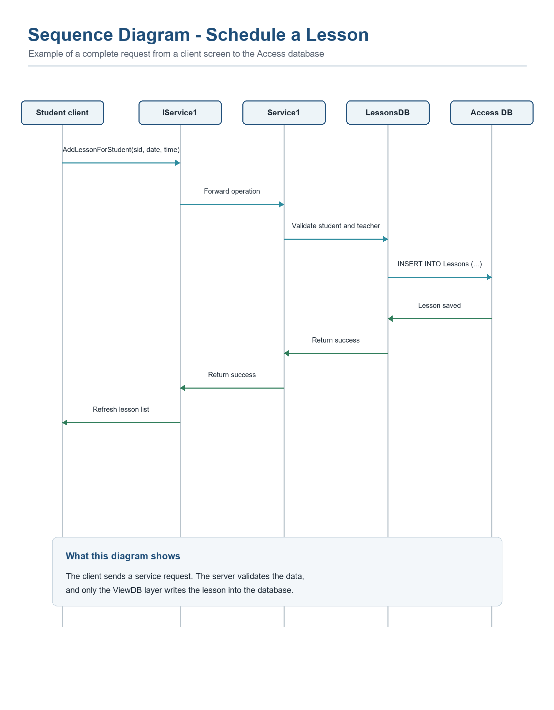
תרשים 7: רצף הפעולות כאשר תלמיד קובע שיעור.

התראות
ההתראות נשמרות בטבלת Notifications. לכל התראה יש מזהה שולח, מזהה מקבל וסוג משתמש. כך השירות יודע להחזיר לכל משתמש רק את ההתראות שמתאימות לו. קיימות גם פעולות לסימון התראה כנקראה ולמחיקת התראה.

תשלומים ודוחות
פרטי התשלום נשמרים בטבלת Payments. המורה יכול לראות תשלומים לפי תלמיד, לאשר תשלום ולהפיק דוח לתקופה. התלמיד יכול לראות תשלומים פתוחים ולבדוק מה נשאר לשלם.

בדיקות קלט ואבטחה
בזמן הרשמה והתחברות אני לא שומר סיסמה רגילה במסד. הסיסמה עוברת גיבוב עם PBKDF2 ו-salt. בכניסה למערכת משווים בין הערך המחושב לבין הערך השמור.
בנוסף, השאילתות משתמשות ב-OleDbParameter. כך הנתונים של המשתמש נשלחים כפרמטרים ולא מתחברים ישירות לטקסט של השאילתה. זה מקטין את הסיכון ל-SQL Injection.
קטע קוד: פרמטר בשאילתה וגיבוב סיסמה לפני שמירה.
string sql = "SELECT * FROM [Lessons] WHERE StudentID = ?";
return Select(sql, new OleDbParameter("@sid", sid));
string hashedPassword = SecurityHelper.HashPassword(user.Password);

פרק 6: מדריך הפעלה ובדיקות

הפעלה קצרה
- פותחים את הפתרון WcfServiceLibrary1.sln בתוכנת Visual Studio.
- מוודאים שקובץ UsersDataBase.accdb נמצא בתוך תיקיית ViewDB.
- מריצים את שירות WCF.
- מריצים את הלקוח הרצוי: WPF, Web או MAUI.
- נכנסים עם משתמש מתאים ובודקים את הפעולה הרצויה.

בדיקות שביצעתי
בדיקה | מה בדקתי | תוצאה צפויה
התחברות | שם משתמש וסיסמה תקינים | מעבר למסך שמתאים לתפקיד.
בדיקת הרשאה | תלמיד ומורה נכנסים למסכים שונים | כל משתמש רואה פעולות מתאימות.
קביעת שיעור | תלמיד בוחר תאריך ושעה | נשמר שיעור חדש במסד.
ביטול שיעור | ביטול שיעור קיים | מצב השיעור מתעדכן.
תשלום | אישור תשלום על שיעור | מצב התשלום מתעדכן.
התראות | שליפה וסימון כנקרא | מוצגות רק התראות של המשתמש.
פניות תמיכה | פתיחת פנייה והוספת הודעה | הפנייה נשמרת עם ההודעות.

הערה לגבי מסכי הקורסים
בפרויקט קיימות טבלאות ומחלקות עבור קורסים, אבל חלק ממסכי הקורסים עדיין לא פתוחים למשתמש. ביישום WPF סימנתי אותם כ-Coming Soon כדי לא להציג מסך חלקי כאילו הוא מוכן.

פרק 7: נספחים
בגוף התיק הכנסתי רק קטעי קוד קצרים שעוזרים להבין את המימוש. קוד המקור המלא מצורף בסוף קובץ ההגשה המלא, אחרי העמוד האחרון של התיק.

קבצים שכדאי לפתוח בזמן הבחינה
- WcfServiceLibrary1/WcfServiceLibrary1/IService1.cs
- WcfServiceLibrary1/WcfServiceLibrary1/Service1.cs
- WcfServiceLibrary1/WcfServiceLibrary1/App.config
- WcfServiceLibrary1/ViewDB/BaseDB.cs
- WcfServiceLibrary1/ViewDB/LessonsDB.cs
- WcfServiceLibrary1/Model/Helpers/SecurityHelper.cs
- driver-client/driver-client/StudentUI.xaml
- driver-maui/Pages/LoginPage.xaml.cs

סיכום קצר
Driver Moodle מרכז את ניהול שיעורי הנהיגה במקום אחד. בניתי מערכת לקוח-שרת עם בסיס נתונים, שירות WCF ושלושה לקוחות. במהלך העבודה למדתי לחלק פרויקט לשכבות, לעבוד עם מסד נתונים ולהתאים ממשק משתמש לסוגים שונים של משתמשים.

